ОП.02 Электротехника
Преподаватель: Купсер Валентина Ивановна
Ответы на задания отправлять на электронную почту: v.kupser@mail.ru
Ответ оформляется рукописно (качественно фотографируется) или в печатном виде на листах формата А4 отправляется на адрес электронной почты преподавателя

Материалы для подготовки к экзамену по дисциплине
Экзамен проходит в форме ответов на билеты. В каждом билете по три вопроса – два теоретических, один – практический.

БИЛЕТ №1
1. Постоянный электрический ток: понятие, условие существования, физические величины.
2. Классификация электроизмерительных приборов.
3. Задача: Определить значение напряжения U_{L1} (0) цепи в момент коммутации, если
Е = 160 В, R₁ = 8 Ом, R₂ = 3 Ом, R₃= 6 Ом.
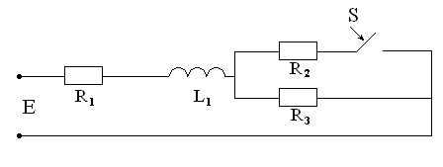
БИЛЕТ №2
1.Закон Ома для участка цепи.
2. Устройство, принцип работы электроизмерительных приборов магнитоэлектрической системы.
3. Задача: Приёмник с сопротивлениями Ом подключен к симметричной трехфазной сети с линейным напряжением В. Определить показания амперметров.

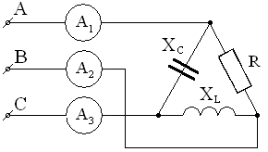

БИЛЕТ №3
1.Электрическое сопротивление цепи. Соединение сопротивлений.
2.Устройство, принцип работы электроизмерительных приборов электромагнитной системы.
3. Задача: Найти показания приборов, если U_{вх}= 100 В, R₁= 30Ом, R₂ = R₃ = 40 Ом.
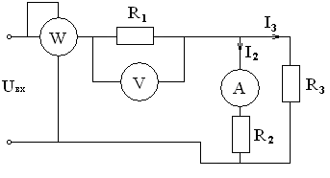

БИЛЕТ №4
1. Дайте определение и объясните физический смысл понятия - "электродвижущая сила". Единицы Э.Д.С.
2. Датчики: типы, принцип действия.
3. Задача: Амперметр включен в участок цепи и показывает I1 = 0,5 А. Найти ток I4 в сопротивлении R4, если R1 = R4 = 2 Ом, R2 = 4 Ом, R3 = R5 = 1 Ом.
БИЛЕТ №5
1. Закон Ома для полной (замкнутой) цепи.
2. Классификация трансформаторов.
3. Задача: Для цепи заданы: Е = 100 В; Rвт = 1 Ом; Rл = 3 Ом; Rн = 6 Ом. Определить показания приборов.
БИЛЕТ №6
1. Законы Кирхгофа.
2. Однофазный трансформатор: устройство, принцип действия.
3. Задача: Для схемы определить показания вольтметра, если задано: U = 50 В; X_{L} = 3 Ом; R = 4 Ом.
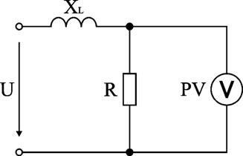

БИЛЕТ №7
1.Электрическая емкость. Единицы измерения. Конденсатор. Соединение конденсаторов.
2. . Трехфазный трансформатор: устройство, группы соединения обмоток.
3. Задача: В схеме определить показания амперметра, если U = 240 Ом; X_{C} = 60 Ом; R = 80 Ом.
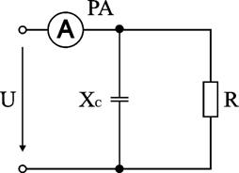

БИЛЕТ №8
1. Работа и мощность электрического тока.
2. Измерительные трансформаторы тока и напряжения, общие сведения.
3. Задача: Определить токи и напряжения всех участков цепи, если известно, что
U = 120 B; R₁ = 0,12 Ом; R₂ = 2 Ом; R₃ = 10 Ом; R₄ = 20 Ом; R₅ = 50 Ом.
Б
I₄
A
I
R₁
R₂
I₃
I₅
R₃
R₄
R₅
B

БИЛЕТ №9
1. Закон Джоуля - Ленца.
2. Конструктивные особенности автотрансформатора, преимущества и недостатки.
3. Задача: Трехфазная сеть, питающая симметричный приёмник имеет линейное напряжение U_{Л} = 220В. Определить показание вольтметра после перегорания предохранителя в фазе С.
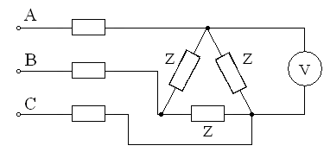
БИЛЕТ №10
1. Магнитные свойства веществ.
2. Режим работы трансформатора «Опыт холостого хода».
3. Задача: Вычислить коэффициент связи k двух катушек, если Гн, Гн, Гн.

БИЛЕТ №11
1. Вихревые токи, преимущества и недостатки.
2. Режим работы трансформатора «Опыт короткого замыкания».
3. Задача: Определить индуктивность L катушки, используя результаты двух опытов: а) когда катушка включена в сеть переменного тока с напряжением U=200 В и частотой f=50 Гц, ток в катушке I=4 A; б) когда катушка включена в сеть постоянного тока с напряжением (U=200 В), ток в катушке I=5 A.

БИЛЕТ №12
1. Явление взаимоиндукции.
2.Полупроводники, общие сведения.
3. Задача: При резонансе токов в цепи I₁ =10 A, I₂ =5 A, x_{c} =40 Ом. Определить индуктивное сопротивление x_{L} .
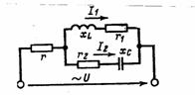
БИЛЕТ №13
1. Явление самоиндукции. Индуктивность.
2. Усилители, общие сведения.
3. Задача: Для схемы определить UL, если задано: U = 10 В; UR = 6 В; UC = 2 В; а XL > XC.
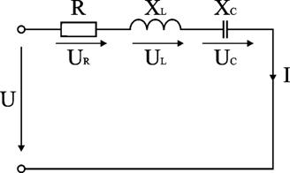

БИЛЕТ №14
1. Магнитная индукция: понятие, единицы измерения.
2. Диоды, общие сведения, графическое обозначение.
3. Задача: В электрической цепи I=5 А, f=50 Гц, U₁=50 В,U₂ =100В, U₃=60 В. Какие будут напряжения, если при том же токе 5 А частота возрастает до 100 Гц?
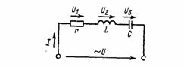
БИЛЕТ №15
1. Однофазный переменный ток: параметры переменного тока.
2. Выпрямители переменного тока, общие сведения.
3. Задача: Определить значение напряжения U_{L1} (0) цепи в момент коммутации, если Е = 160 В, R₁ = 8 Ом, R₂ = 3 Ом, R₃= 6 Ом.
БИЛЕТ №16
1. Активное сопротивление в цепи переменного тока.
2. Усилители, общие сведения.
3. Задача: Приёмник с сопротивлениями Ом подключен к симметричной трехфазной сети с линейным напряжением В. Определить показания амперметров.
БИЛЕТ №17
1. Индуктивный элемент в цепи переменного тока.
2. Стабилизаторы, общие требования.
3. Задача: Найти показания приборов, если U_{вх}= 100 В, R₁= 30Ом, R₂ = R₃ = 40 Ом.
БИЛЕТ №18
1. Емкостной элемент в цепи переменного тока.
2. Классификация аппаратуры управления и защиты.
3. Задача: Амперметр включен в участок цепи и показывает I1 = 0,5 А. Найти ток I4 в сопротивлении R4, если R1 = R4 = 2 Ом, R2 = 4 Ом, R3 = R5 = 1 Ом.

БИЛЕТ №19
1. Явление резонанса тока: условие возникновения, применение.
2. Устройство, принцип работы электрических аппаратов.
3. Задача: Для цепи заданы: Е = 100 В; Rвт = 1 Ом; Rл = 3 Ом; Rн = 6 Ом. Определить показания приборов.
БИЛЕТ №20
1. Явление резонанса напряжения: условие возникновение, применение.
2. Действие электрического тока на организм человека.
3. Задача: Для схемы определить показания вольтметра, если задано: U = 50 В; X_{L} = 3 Ом; R = 4 Ом.
БИЛЕТ №21
1. Цепи переменного тока с активным и индуктивным сопротивлениями
2.Классификация электрических машин, их назначение.
3. Задача: В схеме определить показания амперметра, если U = 240 Ом; X_{C} = 60 Ом; R = 80 Ом.
БИЛЕТ №22
1. Цепи переменного тока с активным сопротивлением и емкостью.
2. Устройство, принцип работы асинхронного двигателя с короткозамкнутым ротором.
3. Задача: Определить токи и напряжения всех участков цепи, если известно, что
U = 120 B; R₁ = 0,12 Ом; R₂ = 2 Ом; R₃ = 10 Ом; R₄ = 20 Ом; R₅ = 50 Ом.
Б
I₄
A
I
R111₁
R222₂
I₃
I₅
R₃
R₄
R₅
B

БИЛЕТ №23
1. Мощность однофазного переменного тока.
2. Средства защиты, их классификация.
3. Задача: Трехфазная сеть, питающая симметричный приёмник имеет линейное напряжение U_{Л} = 220В. Определить показание вольтметра после перегорания предохранителя в фазе С.
БИЛЕТ №24
1. Понятие трехфазной цепи. Получение трехфазной системы ЭДС.
2. Устройство, принцип работы асинхронного двигателя с фазным ротором.
3. Задача: Определить индуктивность L катушки, используя результаты двух опытов: а) когда катушка включена в сеть переменного тока с напряжением U=200 В и частотой f=50 Гц, ток в катушке I=4 A; б) когда катушка включена в сеть постоянного тока с напряжением (U=200 В), ток в катушке I=5 A.
БИЛЕТ №25
1. Соединение обмоток трехфазного генератора «звездой».
2. Машины постоянного тока, устройство, принцип работы.
3. Задача: Амперметр включен в участок цепи и показывает I1 = 0,5 А. Найти ток I4 в сопротивлении R4, если R1 = R4 = 2 Ом, R2 = 4 Ом, R3 = R5 = 1 Ом.
БИЛЕТ №26
1.Соединение обмоток трехфазного генератора «треугольником».
2.Пуск, способы регулирования скорости вращения , КПД и потери двигателей постоянного тока.
3. Задача: Трансформатор мощностью Р₂ = 50 кВА имеет потери встали Рст = 350 Вт и потери в обмотках при полной нагрузке (100 %) Робм = 1325 Вт. Определите коэффициент полезного действия при нагрузках 100 %, 75 % и 50 %.
БИЛЕТ №27
1. Мощность трехфазной цепи.
2. Потери мощности и КПД асинхронного двигателя.
3. Задача: Мощность, потребляемая трансформатором из сети при активной нагрузке, Р1 = 500 Вт. Напряжение сети U1 = 100 В. Коэффициент трансформации трансформатора равен 10. Определите ток нагрузки.

БИЛЕТ №28
1. Закон Ома для полной (замкнутой) цепи.
2. Схемы силовых электрических сетей.
3. Задача: В электрической цепи I=5 А, f=50 Гц, U₁=50 В,U₂ =100В, U₃=60 В. Какие будут напряжения, если при том же токе 5 А частота возрастает до 100 Гц?

БИЛЕТ №29
1. Однофазный переменный ток: параметры переменного тока.
2. Способы питания устройств АТМ.
3. Задача: Для схемы определить UL, если задано: U = 10 В; UR = 6 В; UC = 2 В; а XL > XC.

БИЛЕТ №30
1. Постоянный электрический ток: понятие, условие существования, физические величины.
2.Электропитающие установки для постов электрической централизации.
3. Задача: Скорость вращения магнитного поля статора асинхронно го двигателя 3000 об/мин, скорость вращения ротора 2940 об/мин. Определите скольжение.

